CURSO DE PEDAGOGIA SISTÉMICA
Nuevos caminos en la educación escolar y familiar.
Soluciones sistémicas para docentes, educadores, psicopedagogos y otros profesionales del campo pedagógico.

Tarragona – Sabadell, 2010

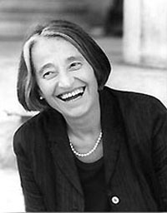

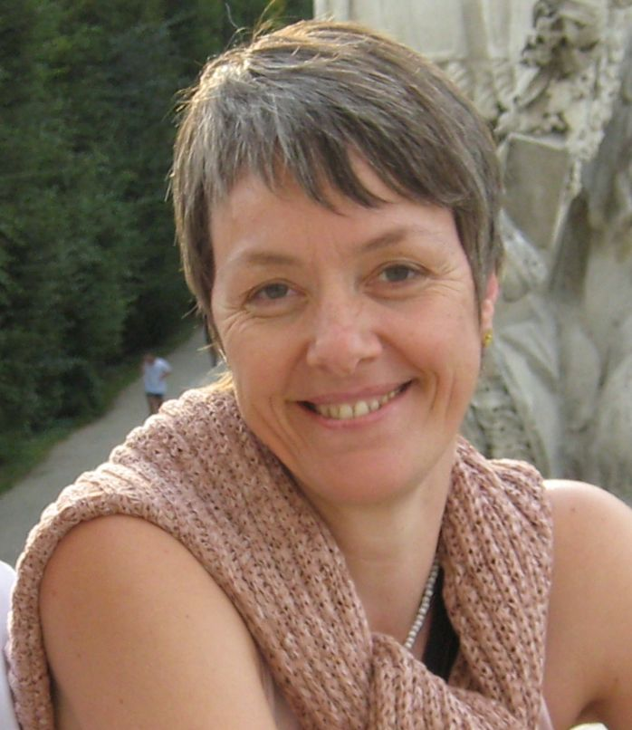

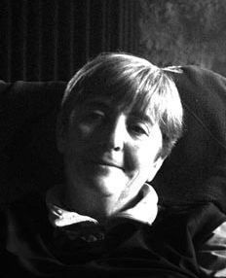
Marianne Franke Gricksch
Nacida en 1942. Durante más de treinta años trabajó como maestra en escuelas de enseñanza primaria y secundaria en Baviera (Alemania). Paralelamente se formó en Terapia Familiar Sistémica y Constelaciones Sistémicas. Hoy ejerce de psicoterapeuta en consulta privada, ofreciendo talleres terapéuticos para adolescentes y padres de familia, así como formación y supervisión para maestros y profesionales de la ayuda psicosocial.
En la actualidad es una de las especialistas más buscadas en temas de Pedagogía Sistémica, invitada regularmente a presentar su trabajo en numerosos países como Alemania, Austria, Holanda, Rusia, Italia, España, México, Argentina y Brasil.
Autora de “Eres uno de nosotros – Miradas y soluciones sistémicas para docentes, alumnos y padres” (Ed. Alma Lepik).

Sylvia Kabelka
Asesora sistémica, formada en el trabajo con Constelaciones Familiares y Sistémicas por Bert Hellinger, Stephan Hausner, Otto Brink, Ilse Gschwend, Marianne Franke, Gunthard Weber y otros especialistas internacionales. Traductora intérprete, licenciada por la Universidad de Viena. Traductora de numerosos libros de Bert Hellinger y otros autores, intérprete de sus talleres terapéuticos en España.
Miembro Didacta de la AEBH.
Fundadora y directora de BETH, Centro de Asesoramiento en Sistemas Humanos (Sabadell).
Desde el año 2000 imparte talleres terapéuticos y de formación en Barcelona, Madrid, Girona, Elche y Donostia.

Maite Mases i Giné
Nació en 1951 en Les Borges Blanques (Lleida) y durante 23 años trabajó como maestra de Primaria. Afrontar los escenarios de la escuela actual, la condujo a profundizar en las experiencias de aula, en la construcción de los equipos, en las relaciones con la comunidad y en la formación permanente del profesorado.
Ha trabajado durante 11 años en l’Institut de Ciències de l’Educació (ICE) de la Universitat de Barcelona como gestora en Formación Permanente del Profesorado y como asesora en distintos centros de Catalunya y del resto de España.
Intervenir con equipos de maestros y maestras la impulsó a formarse como coach en The Coaches Training Institute (CTI).
Actualmente, trabaja como coach y asesora sistémica en consulta privada.

“Quisiera describirles el alivio que experimenté cuando logré transferir la visión sistémica de la terapia familiar a mi actividad docente, cotidiana en la escuela. Desde esta mirada, las personas no son percibidas como individuos aislados sino, siempre, como parte de una estructura interrelacionada. En razón a ello, mi misión docente quedó encuadrada en el marco de un contexto diferente. La nueva visión generó alegría en los niños y en mí; afloraron muchas ideas acerca de cómo se puede vivir la escuela. …”

(Marianne Franke-Gricksch en su libro “Eres uno de nosotros”)
Acerca de la Pedagogía Sistémica

El ámbito pedagógico está en movimiento. No sólo están cambiando los conceptos de aquello que el alumnado –niños, niñas y adolescentes– deberían aprender, sino también de la manera en que deberían adquirir sus conocimientos. Estos procesos de transformación confrontan a los docentes con tareas totalmente nuevas y desconocidas.
El presente ciclo de módulos se propone aportar un espacio de reflexión atenta y respetuosa acerca de los cambios profundos en la demanda profesional a docentes y educadores, así como herramientas válidas para el día a día en el aula.
El interés se centra tanto en las relaciones humanas, omnipresentes en todo contexto educativo, como también en las actitudes que facilitan el aprendizaje y la adquisición de conocimientos.

La base del trabajo será el abordaje sistémico, tanto constructivista como fenomenológico. Desde su aparición en los años 50 del siglo pasado, el pensamiento sistémico ha ido impregnando numerosos ámbitos: Sociología y Ciencias de la Comunicación, Epistemologogía y Biología, Medicina y Terapia, el mundo de la Empresa y, finalmente, también la Pedagogía.

Marianne Franke-Gricksch es una de las pioneras en fusionar estas nuevas comprensiones y aplicarlas al trabajo pedagógico en Alemania, para posteriormente difundir su experiencia por muchos otros países, entre ellos también España. Durante este ciclo de módulos o talleres contamos con su presencia en tres fines de semana.

¿A quién va dirigido el curso?

A profesores y educadores que quieran mejorar su labor profesional y tener más herramientas para “ver” de otra manera el hecho educativo y a los diferentes sectores implicados –padres y madres, profesorado y alumnado. Así podrán actuar de una forma más clara y operativa en las múltiples situaciones conflictivas que se les presenten en su tarea docente.
A personas que se dedican a profesiones de ayuda y tienen como objetivo el saneamiento afectivo de personas – terapeutas, psicólogos, médicos.

Metodología:

El proceso de aprendizaje durante la formación será teórico-vivencial, con espacio para ejercicios prácticos y preguntas. La supervisión de casos que los participantes quieran aportar les permitirá descubrir nuevas maneras de manejar situaciones concretas en el aula y en el trato con los padres y compañeros.

Fechas:

Introductorio (abierto a todos los interesados):
15 al 17 de enero 2010
Eres uno de nosotros – miradas y soluciones sistémicas para alumnos, padres y docentes
Coordina: Marianne Franke-Gricksch

1er módulo: 19 y 20 de marzo 2010
Introducción a la visión y los abordajes sistémicos
Coordinan: Sylvia Kabelka y Maite Mases
- ¿Qué es un sistema? ¿Qué significa “sistémico”?
- La historia del pensamiento sistémico y su impacto en Pedagogía
- Desarrollo histórico de la Escuela en España y Catalunya
- Ser maestra o maestro en diferentes épocas
- ¿Qué significa aprender, qué significa enseñar?
- ¿Por qué, para qué y para quién me hice maestra, maestro?
- ¿Cuál es mi actitud en esta profesión de ayuda?
- Introducción téorica y práctica de varias herramientas de Constelaciones Sistémicas

2º módulo: 14 al 16 de mayo 2010 (taller abierto)
El equipo de profesores
Coordina: Marianne Franke-Gricksch
- ¿Qué significa ser un buen compañero?
- Comunicación en el claustro
- La función de dirección
- ¿Organigrama vertical o plano?
- Trabajo en equipo también entre docentes

3er módulo: 16 y 17 de julio 2010
El alumno / la alumna como parte de un sistema familiar y social
Coordinan: Sylvia Kabelka y Maite Mases
- La relación con los padres y cómo integrarlos en el día a día escolar
- Modelos familiares tradicionales y emergentes (familias recompuestas, monoparentales, padres y madres de un mismo sexo, con hijos adoptivos, con hijos únicos, etc.) y sus dinámicas relacionales
- El contacto con otras lenguas, culturas, religiones
- Cultura de acogida y de despedida
- La cooperación con Servicios Sociales
- El papel de las AMPAS

4º módulo: 15 y 16 de octubre 2010
Cultura de centro – cultura de aula
Coordinan: Sylvia Kabelka y Maite Mases
- ¿Cómo sería una escuela sistémica?, ¿qué es esencialmente diferente?
- Sistema Educativo Obligatorio: convivir en diferentes subsistemas (Ed. Infantil, Primaria, Secundaria)
- La formación continuada como necesidad de un profesorado sano
- Vínculo y pertenencia en escuelas públicas o concertadas
- El intercambio entre dar y tomar
- La jerarquía
- La comunicación respetuosa y eficaz

5º módulo: 5 al 7 de noviembre 2010 (taller abierto)
Supervisión de situaciones conflictivas y difíciles en todos los niveles del ámbito educativo
Coordina: Marianne Franke-Gricksch

6º módulo: 3 y 4 de diciembre 2010
Coordinan: Sylvia Kabelka y Maite Mases
El temario de este último fin de semana se construirá conjuntamente con los participantes partiendo de lo aprendido individualmente y con el grupo. Por experiencia sabemos que tanto las dudas como las preguntas y dificultades surgidas en el quehacer diario constituyen la mayor fuente de aprendizaje para el abordaje sistémico.

Dado que el grupo de formación se reserva para un máximo de 15 participantes, el compromiso de asistencia y de pago es para la totalidad de las clases programadas (módulos 1a 6). Al finalizar el ciclo se entregará un diploma a los participantes con una asistencia mínima de cinco módulos.

Horarios:

Talleres de 3 días (Marianne Franke):
Viernes, 18.30 – 21.30h, sábado, 10.00 – 20.00h, domingo 10.00 – 15.00h

Talleres de 2 días (Sylvia Kabelka y Maite Mases):
Viernes, 18.00 – 21.00h, sábado, 10.00 – 20.00h

Total: 76h

Lugar:

Talleres de 2 días:
Centre de Teràpia Relacional i Familiar de Tarragona
Rambla Nova, 119, Esc. B, 2º 1ª
Tarragona
Tel. 977 21 22 60

Talleres de 3 días:
BETH – Asesoramiento en Sistemas Humanos, Sabadell
Pl. del Ángel, 15, pral. 1ª
08201 Sabadell
Tel.: 93 727 98 92

Coste:
Matrícula: 250,- euros

Módulo de fin de semana de 2 días: 140,-/ sólo participantes formación

Módulo de fin de semana de 3 días: 170,-/ participantes formación
195,-/ participantes externos

Información e inscripciones:
BETH-Asesoramiento en Sistemas Humanos
Tel.: 93 727 98 92
Mail: info@beth-constelaciones.com Web: www.beth-constelaciones.com

